枣庄文兴矿业设备有限公司

2021年度财务等重大信息公告

重要提示

本公司保证本公告内容不存在任何虚假记载、误导性陈述或者重大遗漏，并对其内容的真实性、准确性和完整性承担个别及连带责任。

一、公司基本情况

1.统一社会信用代码：91370400164446623U

2.企业名称：枣庄文兴矿业设备有限公司

3.注册号：370400018007716

4.法定代表人：赵亮

5.类型：有限责任公司(非自然人投资或控股的法人独资)

6.成立日期：1990年04月29日

7.注册资本：1000万人民币

8.核准日期：2019年12月26日

9.营业期限自：1990年04月29日

10.登记机关：枣庄市行政审批服务局

11.登记状态：在营（开业）企业

12.住所：山东省枣庄市薛城区陶庄镇

13.邮政编码：277011

14.网址：<http://www.zzwxkysb.com/>

15．电子信箱:gdcwx@126.com

16.经营范围：厂矿机电设备及设备配件、金属材料、金具、劳保、化工产品（不含危险品）、电线电缆销售；五金交电设备生产、销售、维修安装。以下限分支机构经营：矿用机械及配件制造、加工、维修、安装、销售；非开挖工程；电线电缆生产、销售；煤炭、焦炭、煤泥、建筑材料、钢材、水泥、办公用品及设备销售。（依法需经批准的项目，经相关部门批准后方可开展经营活动）

二、公司治理及管理架构

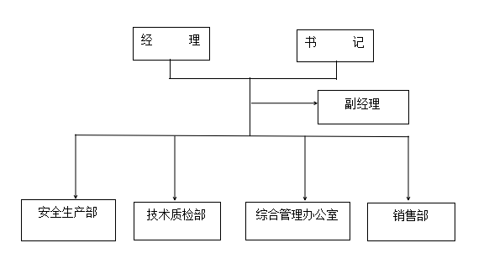

1. 通过产权市场转让企业产权和企业增资等情况

无